IMPLEMENTASI PEMAHAMAN ISI PAK MELALUI TINGKAH LAKU
SISWA KRISTEN KELAS 4 DAN 5 SEKOLAH DASAR NEGERI 119 SARIRA
KABUPATEN TANA TORAJA
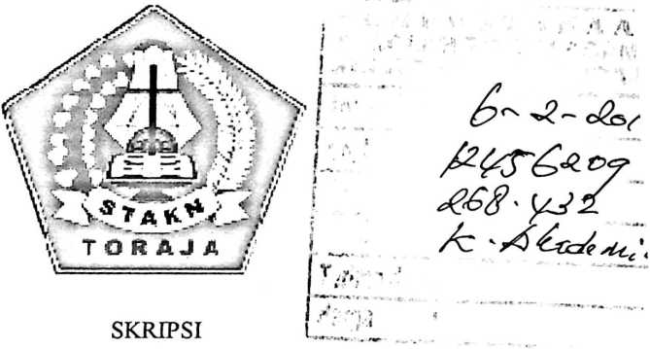
Diajukan Kepada Sekolah Tinggi Agama Kristen Negeri Toraja untuk Memenuhi
Salah Satu Persyaratan Guna Memperoleh Gelar Sarjana Pendidikan Agama Kristen
(S.Pd.K)
OLEH
SATTU TANDI RUSSUN
20103100
SEKOLAH TINGGI AGAMA KRISTEN NEGERI
(STAKN) TORAJA
2015
i

Judul Skripsi : | Implementasi Pemahaman Isi PAK Melalui Tingkah Laku  Siswa Kristen Kelas 4-5 Sekolah Dasar Negeri 119 Sarira  Tana Toraja
Disiapkan Oleh : | Nama : Sattu Tandi Russun  Nirm : 20103100  Jurusan : Pendidikan Agama Kristen

Nama | : Sattu Tandi Russun
Nirm | : 20103100
Jurusan | : Pendidikan Agama Kristen
Judul Skripsi | : Implementasi Pemahaman Isi PAK Melalui Tingkah Laku  Siswa Kristen Kelas 4-5 Sekolah Dasar Negeri 119 Sarira  Tana Toraja

Telah dipertahankan oleh penulis di depan Panitia Ujian Sarjana (SI) dan
Dewan Penguji Skripsi, Sekolah Tinggi Agama Kristen Negeri (STAKN) Toraja dan
Telah di Yudisium pada tanggal 17 Desember 2015. Dengan predikat Lulus.
Mengkendek, 2015
Dosen Penguji,
Penguji I : Polikarpus Ka’pan, M.Th
Penguji II : Sanda Mongan, M.Pd.K

Panitia Ujian,
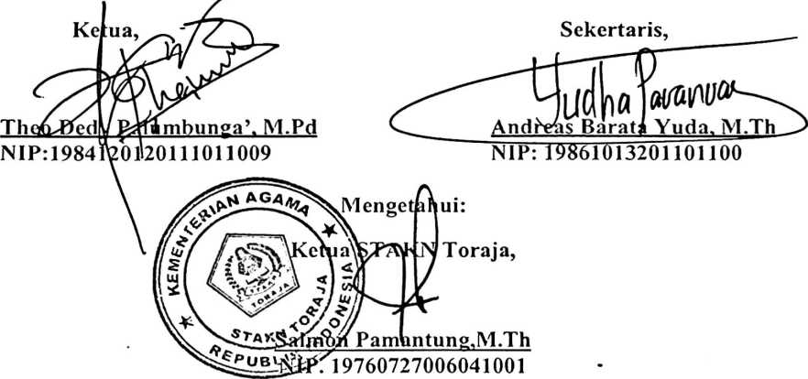
ABSTRAK
Sattu Tandi Russun (20103100). Menyusun Skripsi dengan judul “Implementasi
Pemahaman Isi PAK Melalui Tingkah Laku Siswa Kristen Kelas 4-5 Sekolah Dasar
Negeri 119 Sarira”
Masalah dalam penelitian ini merupakan pengamatan sementara penulis
bahwa implementasi pemahaman isi PAK melalui tingkah laku siswa Kristen
cenderung rendah. Tujuan dari penelitian ini adalah untuk mengetahui implementasi
pemahaman isi PAK melalui tingkah (aku siswa kelas 4-5 SDN 119 Sarira. Penelitian
ini dilakukan dengan pendekatan kuantitatif, dalam merampungkan penulisan ini
penulis menempuh studi kepustakaan dan studi lapangan melalui angket dan
observbasi. Variabel independen adalah isi PAK dan variabel dependen adalah
implementasi siswa Kristen. Populasi yang sekaligus menjadi sampel dalam
penelitian ini adalah siswa Sekolah Dasar Negeri 119 Sarira yang beijumlah 64
orang.
Berdasarkan hasil kias interval maka didapatkan nilai minimum adalah 44
dan nilai maksimum adalah 55, sedangkan lowerbound = 49.87 dan upperbound =
51.78. Artinya implementasi pemahaman isi PAK melalui tingkah laku siswa Kristen
kelas 4 dan 5 SD Negeri 119 Sarira berada pada ketegori sedang. Hal ini
menunjukkan bahwa semakin baik pemahaman isi PAK maka semakin baik tingkah
laku siswa. Dapat diduga bahwa ada faktor lain yang berpengaruh pada tingkah laku
siswa Kristen kelas 4-5 Sekolah Dasar Negeri 119 Sarira.
iv

